

Система контроля давления в шинах "PressurePro"

ИНСТРУКЦИЯ ПО УСТАНОВКЕ И ЭКСПЛУАТАЦИИ
СИСТЕМ С МОНИТОРАМИ НА 18 И 34 КОЛЕСА

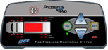

Advantage PressurePro, LLC
Harrisonville, Montana
2009

МОНИТОР

Индикатор падения емкости батареи датчика
Отключение контроля
трейлера/тягача
Переход в режим программирования
Переход в
рабочий режим.
Выбор шины
(прокрутка по
часовой стрелке)

Выбор шины
(прокрутка против
часовой стрелки)

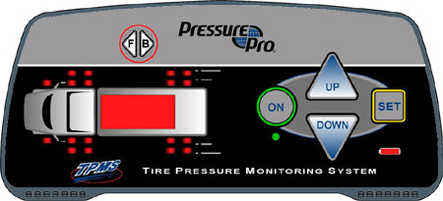
Индикатор давления

ДАТЧИКИ

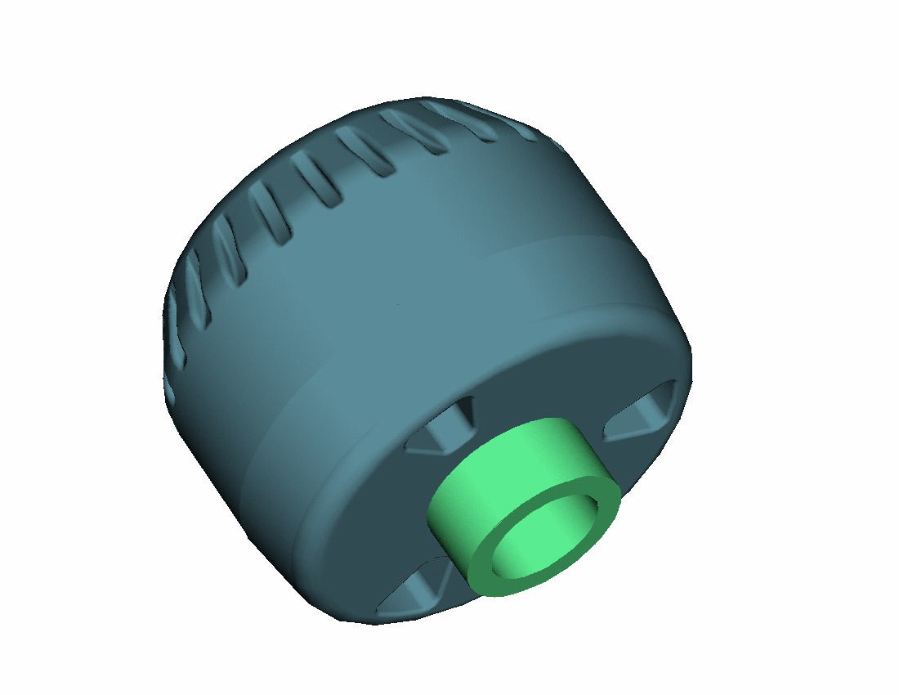


СОДЕРЖАНИЕ

Стр.

1. Техническое описание ....................................................... 1
2. Основные технические данные ......................................... 6
3. Установка и программирование системы ........................ 7
4. Эксплуатация системы ...................................................... 9
5. Дополнительные возможности системы ........................... 10
6. Ответы на часто задаваемые вопросы ............................ 11
7. Возможные неисправности и методы их устранения .......14

1. ТЕХНИЧЕСКОЕ ОПИСАНИЕ
1.1. Система PressurePro фирмы Advantage PressurePro (США) является наиболее совершенной системой автоматического контроля давления в шинах грузового, коммерческого и легкового автотранспорта. Система использует новейшие достижения электроники, и, несмотря на сложность заложенных в нее технических решений, обеспечивает максимальную простоту установки и эксплуатации.
Система PressurePro по всем параметрам превосходит требования Стандарта на системы контроля давления США FMVSS N 138, введенного в действие с 8 апреля 2005 г.
Основные достоинства системы:
- возможность контроля давления в шинах при числе колес до 34 включительно;
- два пороговых уровня выдачи предупредительного сигнала – при падении
давления в шине на 12,5% и 25%;
- возможность измерения давления в любой из шин как на ходу, так и на стоянке;
- простота установки, в т.ч. отсутствие необходимости демонтажа шин;
- наличие запатентованной системы контроля прохождения сигнала;
- высокая стабильность и надежность работы.
Чтобы полнее использовать все функциональные возможности системы и избежать случайных ошибок, Вы должны внимательно прочесть данную Инструкцию и действовать в соответствии с ее указаниями.
1.2. Система PressurePro включает в себя следующие основные элементы:
- датчики, навинчиваемые на ниппели шин;
- монитор, устанавливаемый в кабине;
- кабельная антенна, размещаемая в конце тягача.
1.3. Датчик содержит в себе преобразователь давления в напряжение, схему обработки этого сигнала и передатчик, который в закодированном виде передает по радиоканалу информацию о давлении в шине на приемник монитора. Питание датчика обеспечивает встроенная в него батарея. Когда давление в шине находится в пределах нормы, передатчик посылает данные о давлении в шине приблизительно раз в 5 минут. Когда давление в шине опускается ниже порогового уровня, частота посылок передатчика резко возрастает, и он работает в таком режиме повышенного потребления, пока не будет восстановлено нормальное давление в шине.
1.4. Монитор принимает сигналы от датчиков, обрабатывает их и при падении давления воздуха в одной или нескольких шинах ниже порогового уровня немедленно выдает световой и звуковой сигнал неисправности с одновременной индикацией положения этих шин мигающим красным сигналом.
При падении давления на 12,5% от опорного уровня сигналы мигают с частотой, примерно, раз в секунду; при падении давления на 25% частота мигания возрастает до 2 раз в секунду.
Питание монитора производится от сети автомобиля + 12 В.
1.5. С учетом высокого уровня радиопомех, особенно, в городах, в системе контроля давления приняты меры по снижению их влияния, в том числе введен режим автоматической проверки прохождения сигналов (см. пункт 4.5). Для использования на длинных платформах и тягачах с трейлерами в комплект системы включена специальная кабельная антенна, прокладываемая вдоль шасси.
Наличие отдельных участков трассы с нарушением приема сигналов от датчиков, не является признаком отказа системы и не снижает ее общую эффективность.
1.6. Применение системы контроля давления в шинах существенно повышает безопасность автотранспортных средств, облегчает труд водителя,
увеличивает ходимость шин, а также снижает расход горючего.

2. ОСНОВНЫЕ ТЕХНИЧЕСКИЕ ДАННЫЕ

2.1. Датчик
Рабочая частота ............................................................. 433, 92 МГц
Дальность передачи сигнала
(при наличии прямой видимости) ................................. 30 м
Диапазон давлений ......................................................... от 0,7 атм. до 10 атм.
Период обновления данных при
нормальном давлении ................................................... 5 минут
Выдача сигнала при падении давления ....................... немедленно
Источник питания ............................................................. встроенная батарея 3 В
Диапазон рабочих температур ....................................... от -40ºС до +60ºС
Диапазон температур хранения ..................................... от -40ºС до +85ºС
Габариты ......................................................................... ø28х26 мм
Масса ............................................................................... 18 г.

2.2. Монитор
Единицы отображения давления на дисплее .............. кПа или psi (по выбору)
Напряжение питания ...................................................... 12 В
Ток в рабочем режиме .....................................................≤ 125 мА
Первый пороговый уровень срабатывания
(от первоначального давления) ..................................... минус 12,5%
Второй пороговый уровень срабатывания
(от первоначального давления) ..................................... минус 25%
Размеры ............................................................................ 165 х 76 х 13 мм
Масса ............................................................................... 115 г.

3. УСТАНОВКА И ПРОГРАММИРОВАНИЕ СИСТЕМЫ
3.1. Подготовительные операции
3.1.1. Оботрите ниппели от грязи и пыли, проверьте их состояние.
3.1.2. Проконтролируйте давление во всех шинах, используя проверенный манометр. При необходимости, подкачайте шины до давления, указанного в заводской рекомендации.
Примечание: Подкачку шин выполняйте в холодном их состоянии, а если это невозможно, вводите поправку на их разогрев от движения, солнца и других факторов!
3.1.4. Поместите монитор на предполагаемое место его установки в кабине, но не фиксируйте его окончательно. Подключите кабель монитора к проводке машины, после предохранителей:
красный провод – к плюсу, черный – к массе. Белый и зеленый провода заизолируйте.
Подключите разъем кабеля питания к монитору. На экране монитора должны на одну-две секунды появиться буквы PA, это означает, что означает давление будет отображаться в килопаскалях. Если это не произойдет, выньте разъем питания и через несколько секунд вставьте снова, держа нажатой кнопку "ON" ("Включено").
Зеленый сигнал под кнопкой "ON" начнет мигать с периодом порядка 5 секунд.
3.1.5. Проложите кабель антенны вдоль рамы, но не фиксируйте его окончательно. Навинтите на конец кабеля антенну. Подключите штекер антенны к гнезду монитора.
3.2. Программирование системы.
3.2.1. Сущность программирования состоит в том, что в память системы вводятся поочередно исходные значения давления в каждой шине, а система воспринимает их в качестве опорных уровней. По отношению к этим опорным уровням и будет происходить последующая сигнализация о падении давления.
3.2.2. Нажмите кнопку "SET" ("Установка") и удерживайте ее нажатой около 5 секунд, пока мигающий зеленый сигнал под кнопкой "ON" не перейдет в непрерывный. Одновременно с этим станет мигать красный сигнал, обозначающий позицию шины (обычно – левая рулевая), а по экрану будут пробегать буквы "no SEn Sor" ("Нет датчика").
3.2.3. Наверните датчик на ниппель шины, обозначенной мигающим сигналом. Надежно затяните датчик от руки, удерживая трубку ниппеля свободной рукой.
Не пользуйтесь инструментом, чтобы не повредить датчик.
При навинчивании датчика вы должны услышать кратковременное шипение воздуха, поступившего через ниппель в объем датчика.
3.2.4. Наблюдайте за монитором. Не позднее, чем через 45 секунд на его дисплее будет отображено давление в шине в данный момент в килопаскалях. Это давление система и примет за опорный уровень для данной шины.
Примечание: 100 килопаскалей равны одной атмосфере. Таким образом, чтобы получить давление в шине показания дисплея нужно разделить на 100. Так, например, показания дисплея 827 соответствуют давлению 8,27 атм.
На этом установка и программирование датчика на первой шине завершены.
3.2.5. Нажмите кнопку "SET" на 2-3 секунды, чтобы мигающий сигнал переместился на место следующей шины.
Примечание: Если Вам необходимо не устанавливать датчик на место мигающего сигнала (например, на этой оси нет спарки), переместите мигающий сигнал в нужную позицию с помощью кнопок "UP" (перемещение по часовой стрелке) и "DOWN" (против часовой стрелки). Имейте в виду, что кнопками "UP" и "DOWN" можно пользоваться только ПОСЛЕ нажатия кнопки "SET".
3.2.6. Дождитесь появления на дисплее давления для этой шины, затем нажатием кнопки "SET" перейдите к следующей и так далее.
3.2.7. После установки и программирования датчика на последней шине снова нажмите на кнопку "SET". Мигающий сигнал переместится на место шины с первым установленным датчиком, а на мониторе отобразятся три тире (- - -). Это означает, что все датчики установлены
3.2.8. Нажмите кнопку "ON" для перевода монитора из режима программирования в рабочий режим. Зеленый сигнал снова станет мигать с периодом порядка 5 секунд.
3.2.9. Проведите завершающие операции:
- зафиксируйте монитор;
- зафиксируйте антенну.
Система установлена, запрограммирована и введена в работу.
Примечание: Если в процессе установки датчиков и программирования в течение 10 минут не будет нажата ни одна кнопка, система автоматически выйдет из режима программирования, и зеленый сигнал "ON" из непрерывного станет мигающим. Когда Вы будете готовы продолжать установку, верните систему в режим программирования нажатием на 2 секунды кнопки "SET" (см. пункт 3.2.2.).
4. ЭКСПЛУАТАЦИЯ СИСТЕМЫ.
Система PressurePro осуществляет пороговый контроль давления в шинах автоматически, не требуя от водителя выполнения каких-либо действий.
4.1. Сигнализация о падении давления.
4.1.1. Первый уровень предупреждения.
При падении давления в любой из шин более чем на 12,5% от опорного уровня, монитор выдает прерывистый звуковой сигнал, мигает сигнал у неисправной шины, а на дисплее индицируется давление в этой шине в данный момент.
Частота мигания и обновления показаний дисплея – около одного раза в секунду.
4.1.2. Второй уровень предупреждения.
При падении давления в любой из шин более чем на 25% от опорного уровня световой сигнал мигает с удвоенной частотой.
4.1.3. В том маловероятном случае, когда понижение давления произойдет в нескольких шинах одновременно, сигналы мигают у всех неисправных шин, но на дисплее индицируется давление только в одной из них.
После появления сигнала при первой же возможности остановите машину, обследуйте шину и устраните неисправность. Помните, что езда на шине с пониженным давлением приводит к ее усиленному разогреву и сокращению срока службы, снижает управляемость и может привести к аварии.

4.2. Отключение звукового сигнала.
Для отключения прерывистого звукового сигнала нажмите кратковременно кнопку "ON". Монитор перейдет в "Режим напоминания", когда звуковой сигнал выдается только периодически.
Примечание: Если кнопка "ON" не будет нажата, монитор перейдет в "Режим напоминания" автоматически через 15 минут.
4.3. Действия после подкачки или замены шины
После устранения неисправности достаточно вновь навернуть датчик на ниппель шины, но не ранее, чем через 45 секунд после его снятия. Новое значение опорного давления будет введено в память системы автоматически.
4.4. Режим “Проверка сигнала"
Запатентованной особенностью системы PressurePro является режим "Проверка сигнала". Для его реализации датчики постоянно передают специальные контрольные миллисекундные пакеты данных. Если в результате каких-то помех или временного ухудшения прохождения сигналов, принятая монитором информация от одного из датчиков будет утеряна или искажена, то соответствующая шина будет подсвечена, но звуковой сигнал выдан не будет. Если следующие контрольные пакеты данных пройдут нормально, этот световой сигнал автоматически снимется. Если же световой сигнал продолжает гореть непрерывно, то это означает, что датчик был снят, утерян или поврежден, или сигнал от этого датчика постоянно не проходит по какой-то причине. Проверьте этот датчик.
5. ДОПОЛНИТЕЛЬНЫЕ ВОЗМОЖНОСТИ СИСТЕМЫ.
5.1. Проверка давления в шинах.
На ходу или на стоянке Вы можете нажатием кнопок "UP" или "DOWN" последовательно вывести на дисплей давление во всех шинах. По окончании проверки дисплей через несколько секунд погаснет автоматически.
5.2. Подсветка всех запрограммированных шин.
Нажмите кратковременно кнопку "ON". Подсветятся позиции всех шин с установленными и запрограммированными датчиками.
5.3. Отключение контроля одной из шин.
5.3.1. Выберите требуемую шину кнопками "UP" или "DOWN".
5.3.2. Нажмите кнопку "SET" и удерживайте ее нажатой примерно 10 секунд.
5.3.3. В течение первых 5 секунд после нажатия кнопки зеленый сигнал будет оставаться непрерывно включенным, а затем он отключится, отключится мигающая подсветка выбранной шины, а на дисплее появится сообщение “DEL” ("Удалена"). 5.3.4. Операция отключения контроля шины завершена, ее датчик удален из перечня контролируемых.
5.4. Отключение контроля всех шин одновременно.
5.4.1. Нажмите кнопку "SET" и удерживайте ее нажатой примерно 30 секунд.
5.4.2. В течение первых 5 секунд после нажатия кнопки зеленый сигнал будет оставаться непрерывно включенным, а затем он отключится и на дисплее появится сообщение “DEL” ("Удалена"). В последующие 25 секунд будет последовательно отключен контроль всех шин, а на дисплее появится сообщение "no SEn Sor" ("Нет датчиков").
5.4.3. Операция отключения контроля всех шин завершена, все датчики удалены из перечня контролируемых.
5.5. Работа с системой при ротации или замене шин.
5.5.1. Если Вы хотите избежать перепрограммирования системы, снимите датчики и промаркируйте их с привязкой к колесам (а не к шинам!).
5.5.2. После выполнения ротации шин или их замены верните датчики на свои места.
5.5.3. Система будет вновь готова к работе, а в ее память автоматически введутся новые значения опорных давлений для каждой шины.
5.6. Отключение контроля шин при отцеплении прицепа или трейлера.
5.6.1. Перед отсоединением прицепа или трейлера нажмите кнопку "F-B" (Forward -передний, Back – задний).
5.6.2. Вначале будут подсвечены все шины с установленными датчиками. Держите кнопку нажатой, пока не подсветятся шины на основной машине. Отпустите кнопку. Система будет контролировать только основную машину, контроль прицепа отключен.
6. ОТВЕТЫ НА ЧАСТО ЗАДАВАЕМЫЕ ВОПРОСЫ.
6.1. Нужно ли проводить балансировку колес после установки датчиков?
Датчик весит 18 г., поэтому на тяжелых шинах (грузовики, автобусы, машины для отдыха) повторная балансировка не требуется. На более легких шинах желательна балансировка или установка симметричного противовеса.
6.2. Что происходит, когда для подкачки шины снимают датчик?
На дисплей монитора выводятся показания “000”, которые через 5 минут будут заменены тремя тире (- - -). Датчик должен быть снят не менее чем на 45 секунд, чтобы после его навинчивания на место система автоматически приняла для этой шины новый пороговый уровень.
6.3. Можно ли оставлять машину с включенным монитором?
Монитор потребляет ток от 25 до 150 мА, поэтому за достаточно долгое время он может разрядить аккумулятор машины. Если машиной не будут пользоваться более одного месяца, рекомендуется отсоединить разъем питания от монитора, промаркировать и снять датчики. Перед поездкой верните датчики на свои места и подключите монитор. Повторное программирование системы не требуется!
6.4. Если питание монитора будет временно отключено, нужно ли перепрограммировать систему?
Нет, уставки сохраняются.
6.5. Какова долговечность датчика со встроенной батареей?
Средний срок работы датчика – 3 года. На долговечность батареи датчика отрицательно влияют очень высокие или очень низкие температуры, а также длительная работа датчика в режиме передачи сигнала о пониженном давлении в шине.
Подкачивайте шины сразу после получения сигнала –
этим Вы исключите снижение долговечности датчика.
6.6. Что необходимо делать после появления сигнала о низком напряжении батарей датчика?
После выдачи этого сигнала датчик сохраняет работоспособность около месяца. Свяжитесь с Вашим дистрибьютором или дилером и верните ему датчик для замены. Стоимость датчика "на замену" ниже стоимости нового датчика. Получите более полную информацию по телефонам, приведенным в конце инструкции.
6.7. Я вижу на дисплее, что во время езды давление в шинах возрастает. Должен ли я что-то предпринять?
Нет, это естественное явление при разогреве шины. Нормальным может считаться повышение давления от 10% до 20%, особенно в жаркую погоду и на больших скоростях.
6.8. Почему при нормальном давлении в шине и исправном датчике (был проверен на другой шине), монитор показывает отсутствие давления?
Внутренний стерженек ниппеля этой шины слишком короток и не отжимается хвостовиком датчика, в результате чего на датчик не поступает сжатый воздух из шины. На датчике, действительно, нет давления.
В зависимости от Вашего опыта, или вытащите немного стерженек пинцетом, или обратитесь за помощью к профессионалу.
6.8. Устраняет ли установка системы контроля давления необходимость контроля шин со стороны водителя или эксплуатационной службы автопарка? Контроль шин, безусловно, остается необходимым, т.к. они могут отказать не только из-за пониженного или повышенного давления. Будьте внимательны, обращайте внимание на необычный шум, вибрацию, неравномерный износ протектора, вздутия на шине или ее механическое повреждение.
Контролируйте нагрузку шин. Перегрузка любой шины чрезвычайно опасна и может вызвать повреждение элементов подвески, а не только самой шины!
НИКОГДА не эксплуатируйте машину, если хотя бы на одном из колес нагрузка превышает указанную в паспорте. Даже накачанная до нужного давления шина может отказать при перегрузке!

7. ВОЗМОЖНЫЕ НЕИСПРАВНОСТИ И МЕТОДЫ ИХ УСТРАНЕНИЯ.

Проявление  неисправности | Вероятная причина | Метод устранения
Отсутствует зеленый сигнал на мониторе. | 1. Отключен разъем монитора.  2. Нет напряжения в точке  подключения кабеля монитора к проводке машины. | Подключите разъем.  Проверьте предохранители машины и устраните неисправность.
В процессе программирования от некоторых датчиков не поступает сигнал. | Неудачное положение монитора или кабельной антенны. | Подберите положение  монитора или антенны,  смещая их в пределах  до 30 см.
Показания давления на  одной из шин падают, хотя  фактическое давление  остается прежним. | К датчику не поступает  воздух через ниппель. | Проверьте состояние  ниппеля.  Затяните датчик рукой  несколько сильнее.  Проверьте исправность  датчика на другой шине.
Ночью и утром система  стала срабатывать, хотя  давление в шине лежит в  пределах нормы. | Датчик шины был снят, а  потом навинчен обратно  при разогретой шине и  система приняла это повышенное давление за  опорный уровень. После ох-  лаждения шины за ночь  давление в ней упало, что и  стало приводить к срабатываниям. | При холодной шине  снимите датчик не менее чем на 45 секунд, а затем навинтите обратно. Будет восстановлен опорный уровень холодного давления.
Происходит одновременное мигание красного индикатора в правом нижнем углу монитора и местоположения датчика с периодом 2 секунды. | Упала емкость батареи  датчика. | Замените у дилера датчик на новый. Стоимость замены ниже стоимости нового датчика.

